深度學習期末專題 醫學資訊一 黎芷妤 410570164
- 期末報告主題：
皮膚影像資料庫HAM10000 分類模型。
- 資料集描述：
數據集來自Kaggle的Skin Cancer MNIST: HAM10000，使用其中的HAM10000_images_part_1及 HAM10000_images_part_2，將資料一共分為七類，label的順序為mel、nv、akiec、vasc、bcc、bkl、df，label的取值為[0，1，2，3，4，5，6]。
- 資料前處理：
將全部的資料分為train, valid, test比例為6:2:2。並在train, valid, test分別建立資料夾，將mel、nv、akiec、vasc、bcc、bkl、df進行分類。
- 資料增強：
將圖片設定為水平及垂直翻轉，其餘與老師給的範例相同。旋轉角度為5，長寬平移參數為0.1。
- 模型選擇：
模型選用Xception，第一次訓練模型lr = 1e-4，batch_size = 16，num_epochs = 10。第二次模型為lr = 1e-6，batch_size = 16，num_epochs = 10。
- 實驗結果及說明：
- Confusion Matrix
準確率為0.821。其中以nv的資料最多，又以df的資料最少。其中又是mel和nv的資料最容易造成混淆。 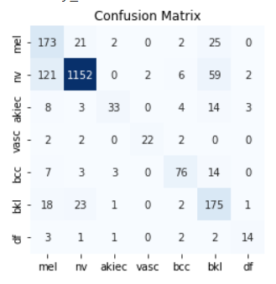
- Grad-Cam
下列用mel及nv的Grad-Cam來說明我得到的結果。
(1)預測mel正確時的Grad-Cam呈現為
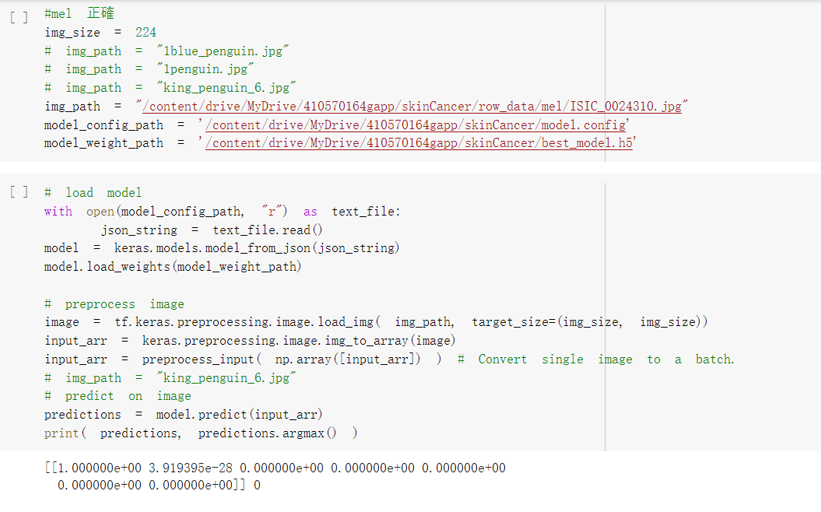
△(圖一)預測結果
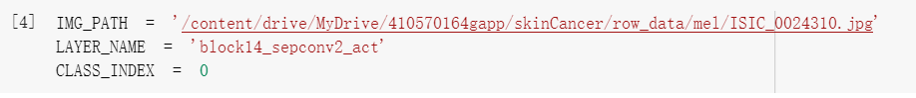
△(圖二)Grad-Cam路徑、Xception模型的layer、不同類型的class index

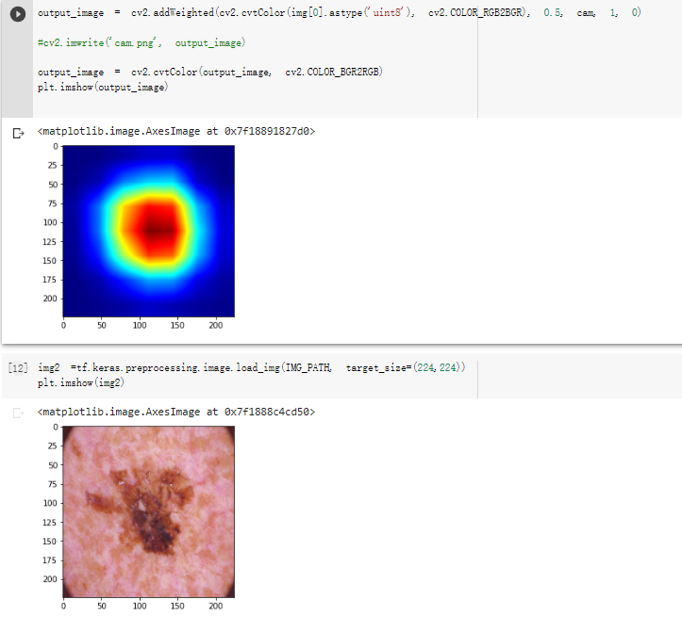
△(圖三)Grad-Cam圖、原圖
預測mel錯誤時的Grad-Cam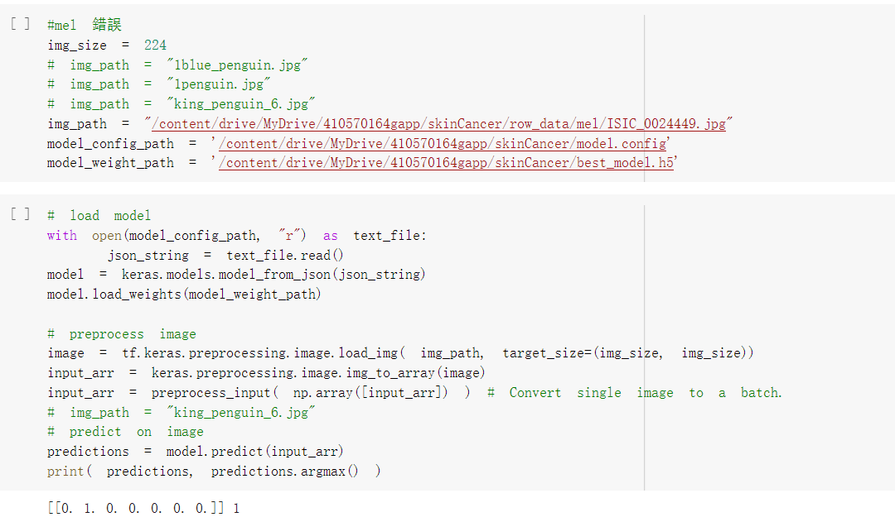
△(圖四)預測結果
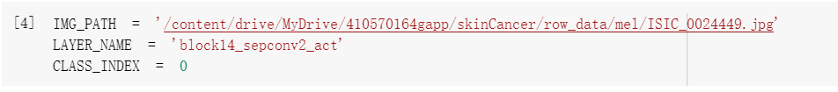
△(圖五)Grad-Cam路徑、Xception模型的layer、不同類型的class index
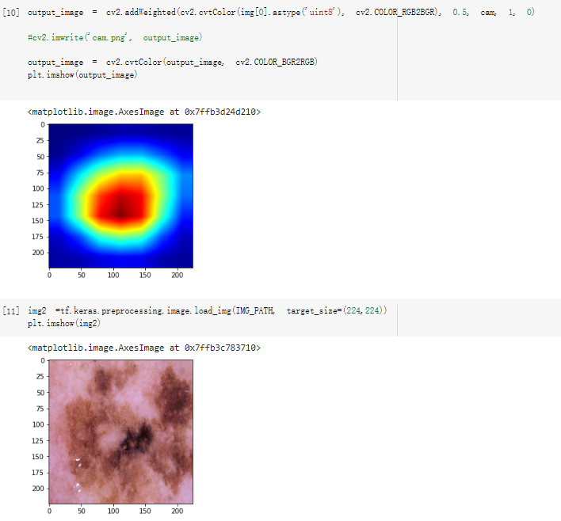
△(圖六)Grad-Cam圖、原圖
分析原因：可能因為底下病變範圍較大導致預測成nv。
(2) 預測nv正確時的Grad-Cam
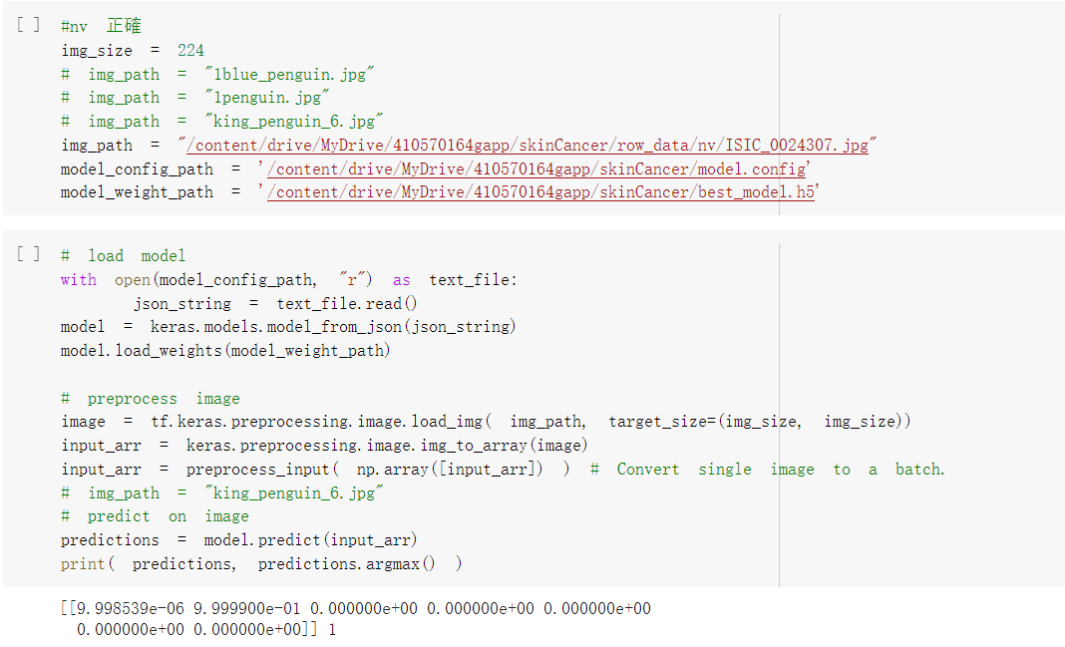
△(圖七)預測結果
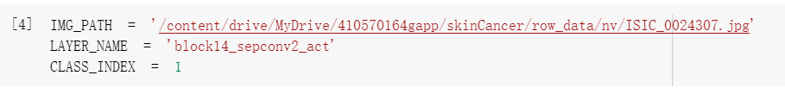
△(圖八)Grad-Cam路徑、Xception模型的layer、不同類型的class index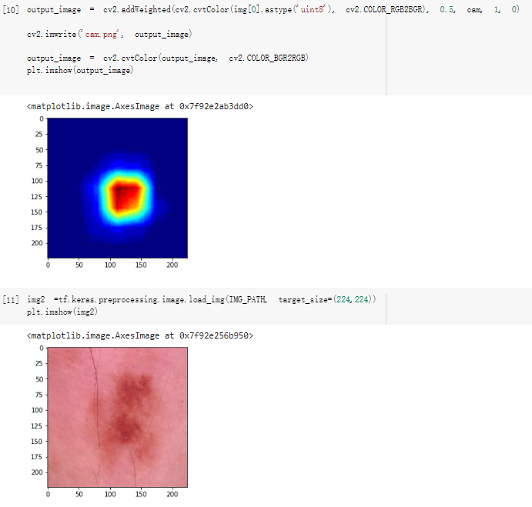
△(圖九)Grad-Cam圖、原圖
預測nv錯誤時的Grad-Cam
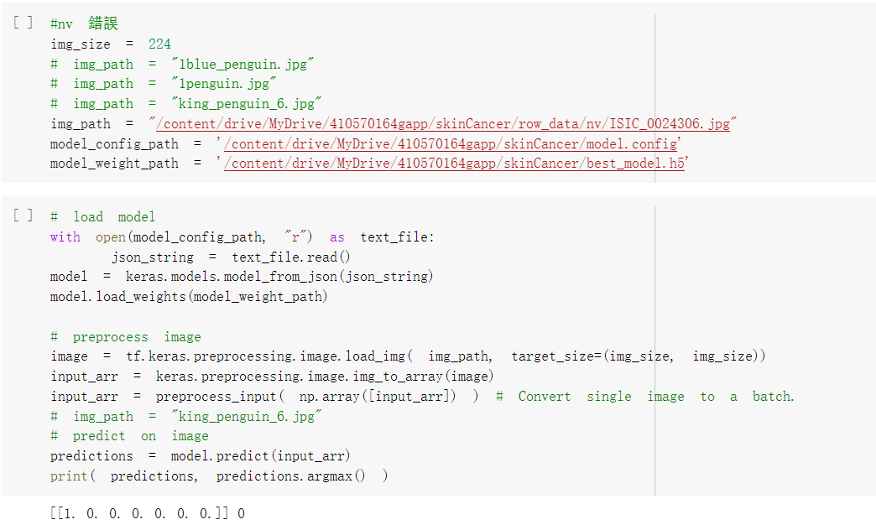△(圖十)預測結果
△(圖十一)Grad-Cam路徑、Xception模型的layer、不同類型的class index
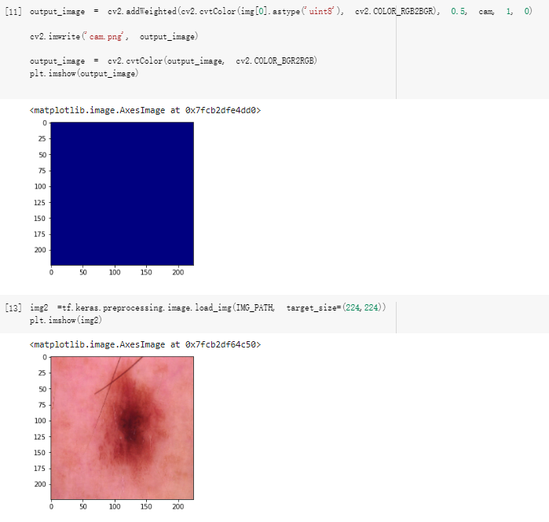
△(圖十二)Grad-Cam圖、原圖
分析原因：可能中心點較深導致判斷成mel。
- 討論：
[資料集分布不均]
中間有一次訓練結果非常好，訓練過程為
第一次lr = 1e-4，batch_size = 32
第二次lr = 1e-5，batch_size = 32
第三次lr = 1e-6，batch_size = 16，num_epochs 皆為 10。
但是從Confusion Matrix看出資料太不平均所以導致不論放任何種類進行預測都只會出現nv的結果，檢查了資料集並無錯誤，所以我更改訓練的過程，將batch都降為16。準確率下降了，但依舊只能預測出nv。
所以我刪掉了第三次訓練過程，將模型改成第一次lr = 1e-4，batch_size = 32，第二次lr = 1e-6，batch_size = 16，卻得到了最低的準確率。自從換成Xception模型後，準確率都在八成以上，所以我又重新訓練了一次。
將模型改成了現在看到的模樣，第一次訓練模型lr = 1e-4，batch_size = 16，num_epochs = 10。第二次模型為lr = 1e-6，batch_size = 16，num_epochs = 10。
雖然這個訓練結果預測時，只能預測出mel和nv及非常少數時可以預測出其他皮膚病變。我猜想是因為我增加了垂直翻轉，導致本來就極為相似的皮膚病變更難分辨，所以原本想在訓練一次關閉垂直翻轉的，但GPU不足，讓進行測試時，因為僅使用電腦cpu進行訓練，常常等太久的時間，colab就會跳出中斷連線，需要重新訓練，導致訓練難以完成。等到下周再度擁有GPU時會馬上測試的！

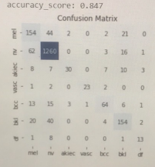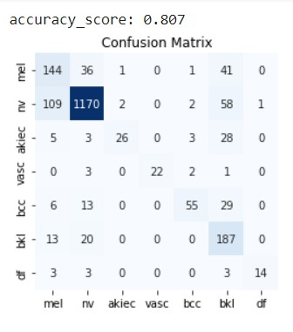
△(圖十三)高達0.847的準確率 △(圖十四)第二次測試準確率降為0.807
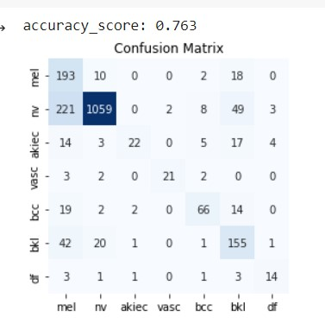
△(圖十五)出乎意料的訓練結果，準確率0.763

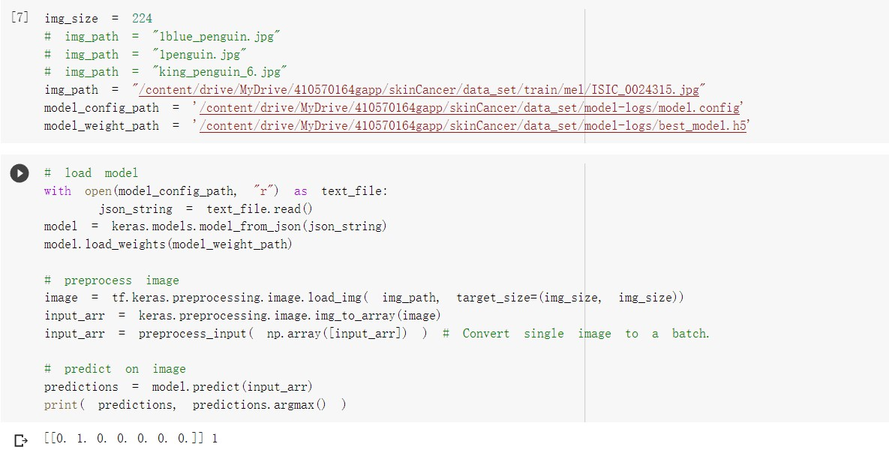
△(圖十六)將mel 100%認定為nv
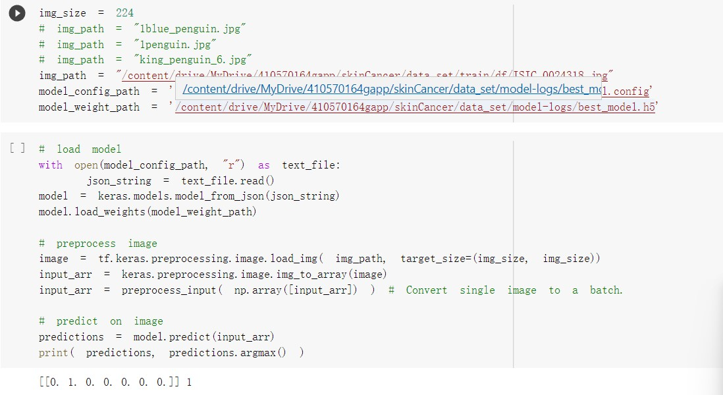
△(圖十七)將df 100%認定為nv

- 疾病內容說明
- 黑色素瘤（MEL）
黑色素瘤有時是由痣轉變發展而來，有這種轉變的痣外觀上的改變包括尺寸變大、邊緣變得不規則、顏色改變、發癢、或皮膚破壞。
- 黑色素細胞痣（NV）
黑色素瘤的邊緣兩側則會呈現不對稱的形狀，扁平、突起、疣狀、顆粒狀，它的顏色也可能產生變化，並不像痣一樣只有單純的黑色，有可能偏中心的部分是黑色，但是外側是淡黑色或是咖啡色的狀況。
- 基底細胞癌（BCC）
形狀蠻對稱、邊緣蠻規則、顏色蠻均勻、生長緩慢的黑色突起物，長得像痣卻會流血。
- 光化性角化病和上皮內癌（AKIEC）
皮膚慢慢出現帶有粗糙鱗屑不規則的斑塊或丘疹，呈現粉紅或是灰色的病灶，大小可由1元到10元硬幣大。
- 良性角化病（BKL）
又稱脂漏性角化症，俗稱老人斑。表面略為粗糙的棕色或黑色的丘疹。
- 皮膚纖維瘤（DF）
皮膚纖維瘤呈現均勻棕色的網狀結構，中央有較白的類似纖維化的結構。
- 血管病變（VASC）
出現紅疹、紫斑。
易混淆原因：前三者皆為像痣亦或是痣的病變，因此特徵相似。
也有可能因為nv、mel、bcc、bkl顏色相似，所以容易混淆。
- 參考資料：
模型的layer
https://keras.io/examples/vision/grad_cam/
皮膚病介紹
https://www.x-mol.com/paper/1213049736113885191/t?recommendPaper=1391012727046688768
https://zh.m.wikipedia.org/zh-tw/%E9%BB%91%E8%89%B2%E7%B4%A0%E7%98%A4
https://www.careonline.com.tw/2017/03/BCC.html
https://health.tvbs.com.tw/medical/308012

